

Düşmanları yurdumuzdan kovdu.29 Ekim 1923 te

Cumhuriyeti ilan etti.

[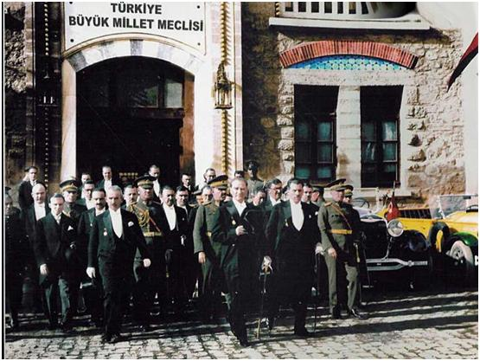](http://2.bp.blogspot.com/_e0GvDEcJ-Js/TNr2TtmG39I/AAAAAAAAAtw/NbiPZtCBFG4/s1600/1.JPG)



Herkese bir soyadı verilmesi için kanun çıkardı.

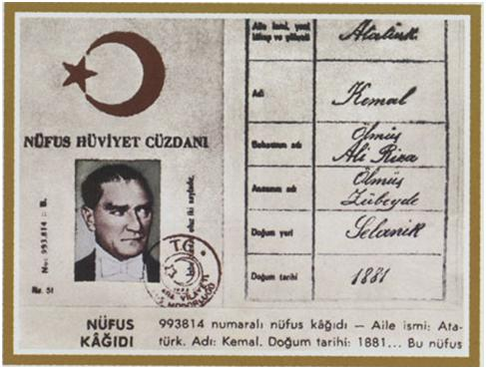



23 Nisan 1920’de Türkiye Büyük Millet Meclisini açtı.Bugünü çocuklara armağan etti.

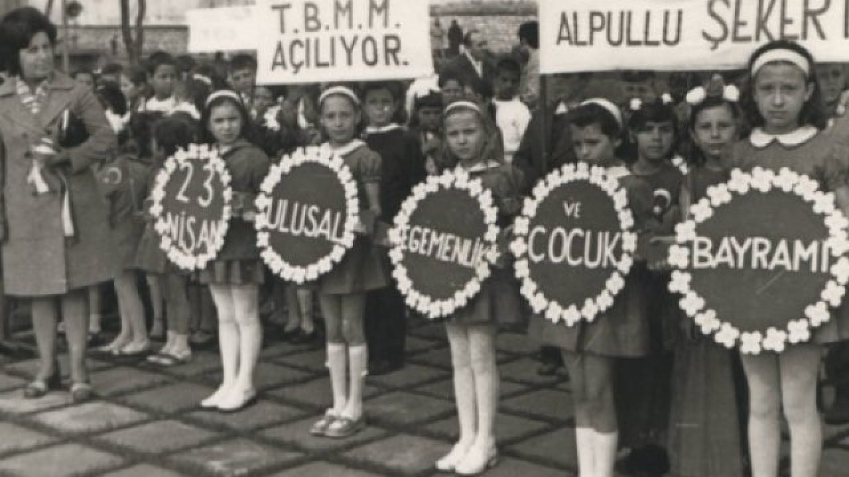



19 Mayıs 1919 da

Bandırma Vapuru ile Samsun’a çıktı. Düşmanları yenmek için

Kurtuluş Savaşı’nı başlattı.

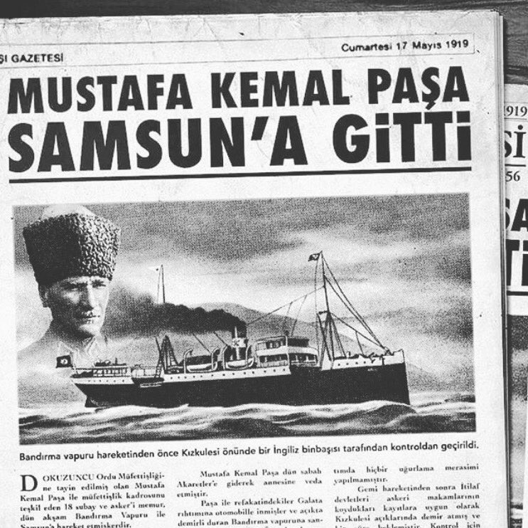



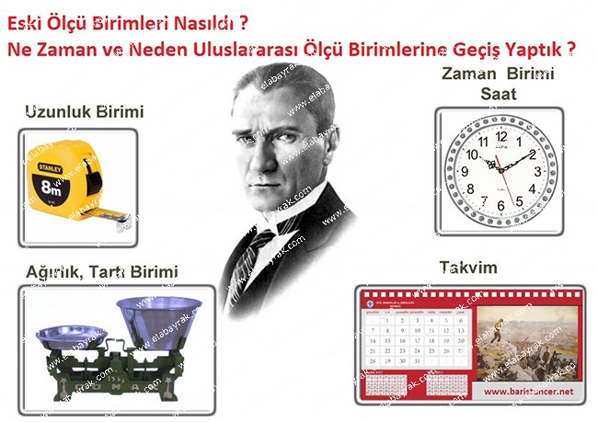

Takvim,saat ve ölçülerde yenilikler yaptı.



Kadın ve erkeklerin eşit haklara sahip olmasını sağladı.

[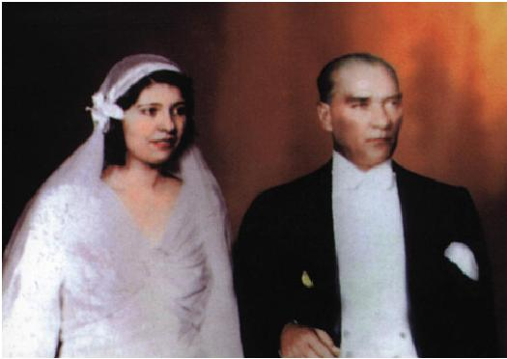](http://3.bp.blogspot.com/_e0GvDEcJ-Js/TNr2XVFvdyI/AAAAAAAAAuA/Z6G4BUFSaUg/s1600/5.JPG)



Kıyafetlerin daha modern olmasını sağladı.

[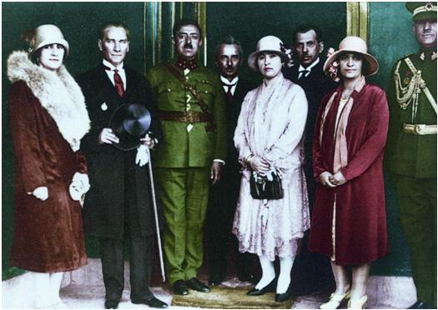](http://4.bp.blogspot.com/_e0GvDEcJ-Js/TNr2V6fsoOI/AAAAAAAAAt4/Qi1z9xa1K0w/s1600/3.JPG)



Mustafa, Yunanistan’ın Selanik şehrinde doğmuştu.

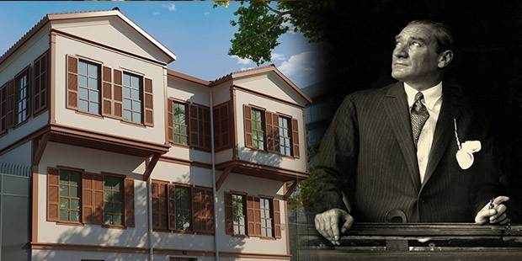



Annesinin adı Zübeyde Hanım babasının adı Ali Rıza Efendi kız kardeşinin adı Makbule Hanım’dı.

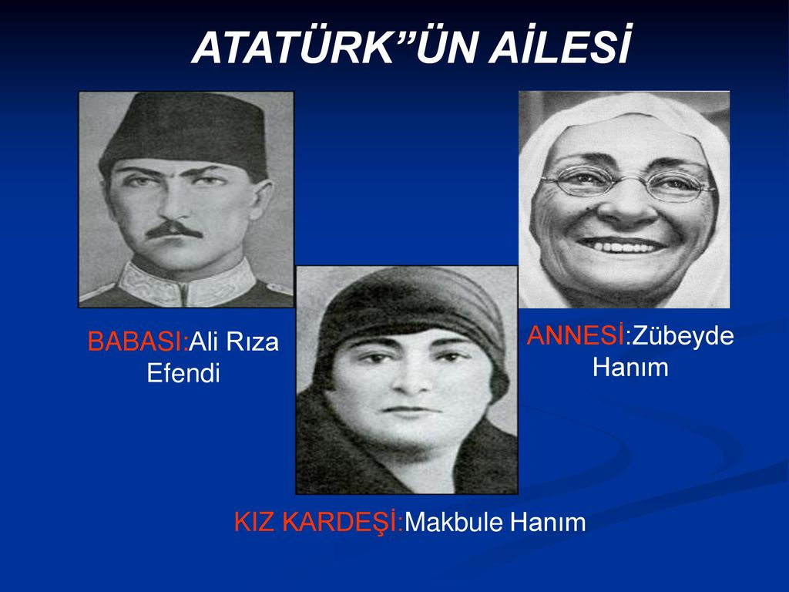



Mustafa dayısının çiftliğinde bakla tarlasına gelen kargaları kovalardı.

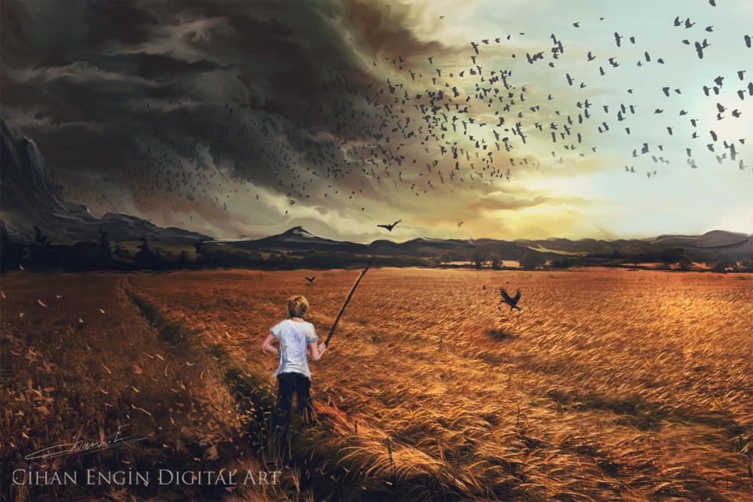



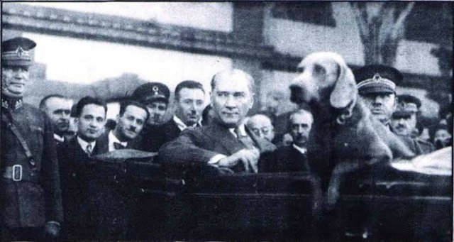

Atatürk’ün köpeğinin adı Foks’tu.



Atatürk Nasıl bir kişiydi?

Çocukları çok severdi.

İleri görüşlüydü.

Başarılı ve cesur bir komutandı.

Vatanını milletini bayrağını çok severdi.

Sabırlı ve disiplinliydi.

Başarılı ve çalışkandı.

Sanatı,doğayı ve hayvanları severdi.

Okumayı ve kitap yazmayı severdi.

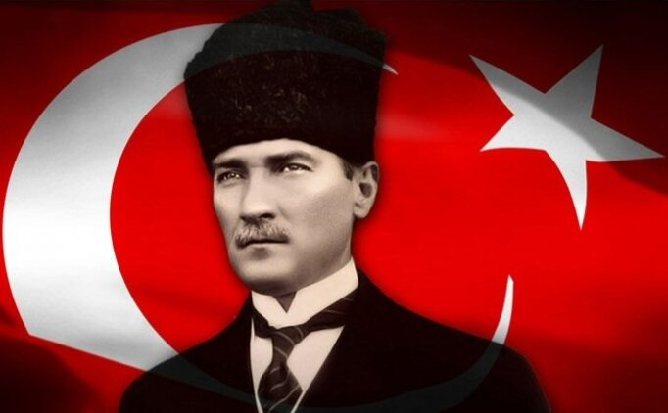



10 Kasım 1938 Perşembe günü saat 9‘u 5 geçerken İstanbul’daki Dolmabahçe Sarayı’nda vefat etti.

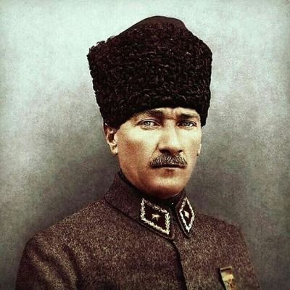

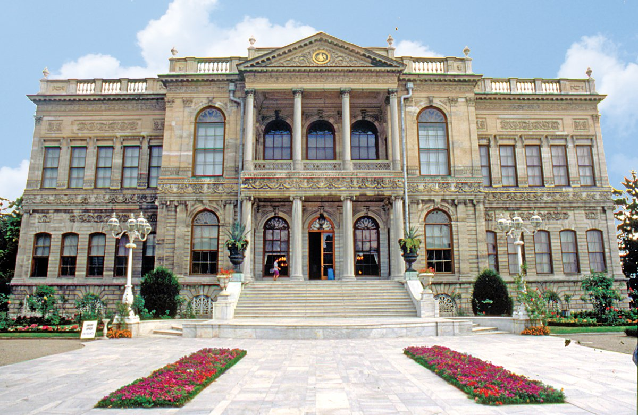



Mezarı başkentimiz Ankara’daki Anıtkabir’de bulunmaktadır.

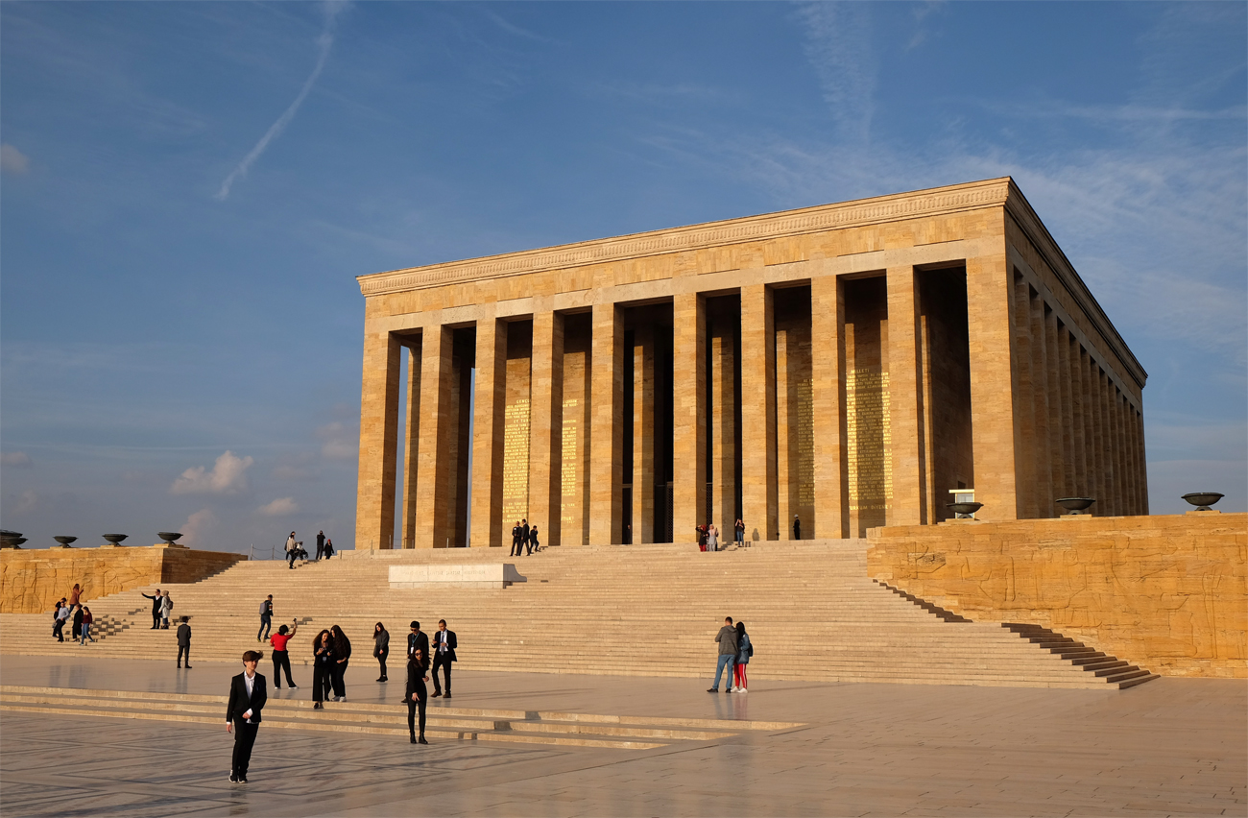



Manevi kızının adı Ülkü’ydü.

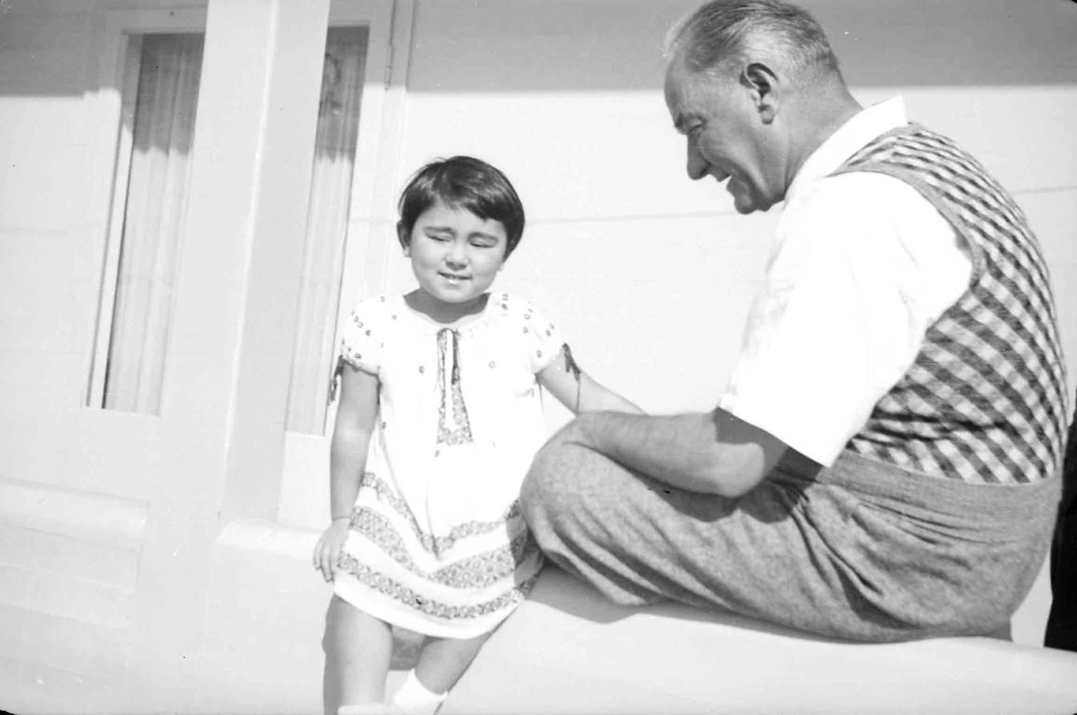



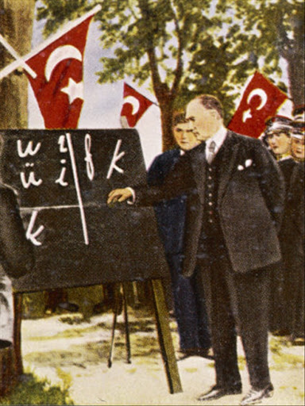

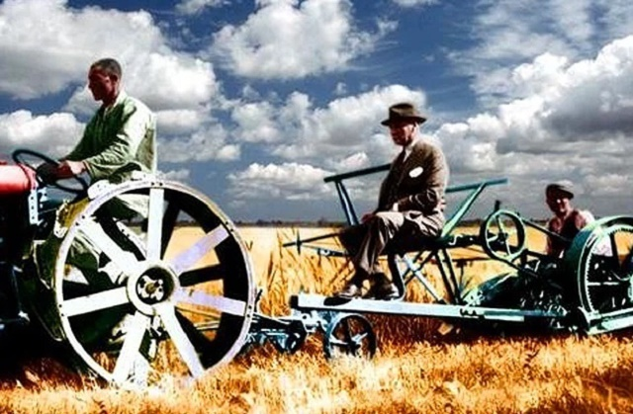

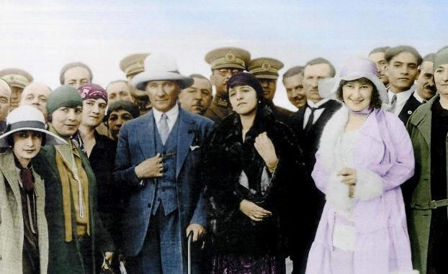

Bizler için bir çok yenilik yaptı.



O çok zeki bir öğrenciydi. Matematik öğretmeni ona Kemal adını verdi.

